Тема: Додаткове обладнання бульдозерів

Зміст

ВСТУП
1. ПРИЗНАЧЕННЯ Й КЛАСИФІКАЦІЯ БУЛЬДОЗЕРІВ
2. ДОДАТКОВЕ УСТАТКУВАННЯ І ЗМІННІ РОБОЧІ ОРГАНИ
3. ОСНОВНІ ПРАВИЛА ЕКСПЛУАТАЦІЇ, ТЕХНІЧНОГО ОБСЛУГОВУВАННЯ І РЕМОНТУ МАШИН
4. ТЕХНІКА БЕЗПЕКИ НА БУДІВЕЛЬНОМУ МАЙДАНЧИКУ
ПЕРЕЛІК ВИКОРИСТАНОЇ ЛІТЕРАТУРИ

ВСТУП

Універсальним обладнанням‚ з якого починається майже кожне будівництво‚ є бульдозер. Зовнішній вигляд цих могутніх машин залишається незмінним багатьох років - гусеничний трактор‚ перед яким кріпиться інструмент для виробництва робіт - металевий відвал, а на особливій гідравлічній системі, позаду - розпушувач.
Бульдозер невибагливий в обслуговуванні‚ володіє високою прохідністю і маневреністю.
Через особливості виробництва (модульні замінювані вузли) бульдозери володіють високим ступенем ремонтопридатності. На будівельних майданчиках також можна зустріти і пневмоколісні бульдозери‚ які працюють на зачисних роботах і на легких грунтах.
Бульдозер - це основна машина для проведення підготовчих робіт. Він застосовується для копання і переміщення ґрунту на невеликі відстані (до 100 м), копання траншей і котлованів, їх засипання, розрівнювання ґрунту і планування майданчиків. Крім того, бульдозер може застосовуватися для розчищення траси під майбутній трубопровід, а також - під приміщення і споруди. В зимовий час його застосовують для розчищення доріг і майданчиків від снігу. При розчистці і плануванні траси за допомогою цих машин виконується валка дерев (діаметром до 0,15 м), викорчовування пнів (діаметром до 0,3 м), зрізання повздовжніх і поперечних уклонів, підсипка низовин. Комплекс робіт напрямлених на виконання цієї умови називається рекультивацією. В процесі рекультивації родючий шар знімається і переміщується бульдозером.
Завдання даної роботи полягає у тому, що необхідно охарактеризувати: особливості конструкції додаткового обладнання бульдозерів; навести їх технічні характеристики; описати процеси виконання робіт та правила техніки безпеки при виконанні цих робіт.
1. ПРИЗНАЧЕННЯ Й КЛАСИФІКАЦІЯ БУЛЬДОЗЕРІВ

В залежності від потужності і конструкції бульдозери можуть працювати на різних ґрунтах: від болотистих і піщаних до розбірних, взірваних або розпушених порід і руд. При можливості перекосу відвалу і достатньому тяговому зусиллі бульдозерами з неповоротним відвалом можна розробляти до 70% всіх видів ґрунту. Бульдозери з поворотним відвалом мають обмежену область застосування. Їх використовують при засипці траншей поперечними ходами і прокладки доріг. При цьому повернутий відвал дає деякі переваги. Положення центру тиску базових тракторів не дозволяє використовувати відвал, повернутий на кут не менший 60⁰ від поздовжньої осі. У зв'язку з цим неперервний схід ґрунту в сторону не забезпечується і тому робота неперервними повздовжніми проходами практично не дає ефекту. До 90-95% часу такі бульдозери працюють з прямою установкою відвалу. Бульдозери класифікують за призначенням, номінальному тяговому зусиллі і різними конструктивними признаками. За призначенням розрізняють бульдозери загального призначення і спеціальні.
Бульдозери загального призначення виконують копання і розробку грунтів, порід і матеріалів в середніх грунтових (супісчані, суглинясті і глинясті грунти, тріщануваті сланці, легкі випняки і т. п.) і в помірних кліматичних умовах з температурою навколошнього повітря від -40 до +40 С. Скоріше всього їх обладнують неповоротним в горизонтальній площині відвалом. Поворотним відвалом обладнують в основному легкі і малогабаритні трактори.
Спеціальні бульдозери призначені для виконання таких робіт, як прокладка шляхів і доріг, згрібання торфу, розрівнювання кавальєрів, підземна або підводна розробка матеріалів, розробка легких матеріалів (вугілля), а також для роботи в тяжких кліматичних і експлуатаційних умовах. На спеціальних бульдозерах використовують відвали різних типів, відповідаючих їхньому призначенню.
За номінальним тяговим зусиллям бульдозери поділяють на дуже тяжкі - з номінальним зусиллям більше 300 кН, тяжкі - 200-300 кН, середні - 135-200 кН, легкі - 25-135 кН і дуже легкі - менше 25 кН. Номінальне тягове зусилля залежить від маси базового трактора.

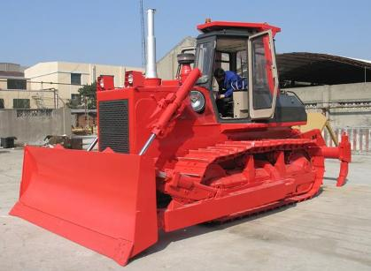
Рис. 1.1. Гусеничний бульдозер

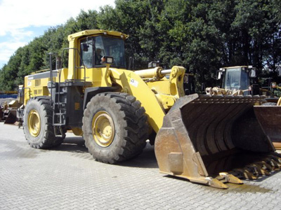
Рис. 1.2. Колісний бульдозер

За ходовою частиною існують бульдозери гусеничні і колісні. Останні застосовуються рідко.
За типом робочого органа розрізняють наступні бульдозери:

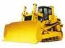
Рис. 1.3. з неповоротним відвалом, який встановлений перпендикулярно повздовжньої осі машини і не може повертатися;

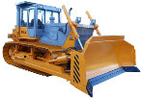
Рис. 1.4. з неповоротним полусферичним відвалом, бокові стінки якого встановлені під невеликим кутом до лобової поверхні;
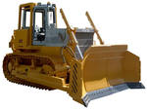
Рис. 1.5. з неповоротним сферичним відвалом, складається з трьох приблизно рівних частин, встановлених одна до одної під кутом 15⁰ ;

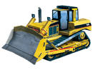
Рис. 1.6. з неповоротним посиленим відвалом, обладнаний амортизаторами для зменшення ударних навантажень при штовханні скреперів;

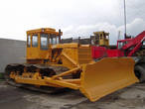
Рис. 1.7. з поворотним відвалом, встановленим в горизонтальній площині під кутом в обидві сторони від поздовжньої осі машини або перпендикулярно до неї;

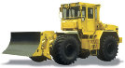
Рис. 1.8. універсальні з шарнірно з'єднаним відвалом з двох половин, які можна встановити до повздовжньої осі машини або перпендикулярно до неї.

Існують також відвали інших типів, призначені для специфічних робіт, але вони розповсюджені значно менше. Наприклад, відомі відвали з щелепним захватом для переміщення сипучих матеріалів на великі відстані або під водою; з двома відвальними поверхнями для роботи переднім і заднім ходом; з відвальною поверхнею в сторону машини для роботи від стінки; обернені для роботи на себе і від себе; з вмонтованими по краях зуб'ями для роботи в лісних і інших тяжких умовах; з колуном і загостреним ножем для розчищення місцевості від дерев і кущів; з подовженою відвальною поверхнею для переміщення вугілля і інших сипучих матеріалів.
Найбільш розповсюджені в даний час бульдозери з полусферичним неповоротним відвалом і механізмом перекосу.
За типом рами розрізняють бульдозери з охоплюючою і внутрішньою рамою. Внутрішню раму використовують для бульдозерів-штовхачів, жорсткість яких має бути підвищена.
За типом механізму керування розрізняють бульдозери з гідравлічним і канатно-блочним керуванням. Керування останнього типу в даний час майже не використовують. Автоматизоване керування застосовують в основному на планувальних роботах.

2. ДОДАТКОВЕ УСТАТКУВАННЯ І ЗМІННІ РОБОЧІ ОРГАНИ

З метою розширення області призначення бульдозери забезпечені додатковим обладнанням: розрихлювальними зуб'ями, відкосниками, відкрилками, розширювачами, продовжувачами, канавними наставками, лижами, вилами і т. д.

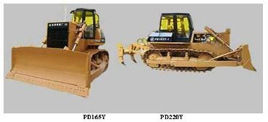
Рис. 2.1.

Гідравлічні розширювачі, які можна з кабіни встановлювати під любим кутом до відвалу, починаючи від перпендикулярного положення і закінчуючи неробочим положенням, коли вони повернуті назад і майже не виходять за габарити відвалу, ефективні майже в будь-яких умовах, за винятком роботи на тяжких розпушених скальних породах.
Область застосування бульдозерів може характеризуватися відношенню тягового зусилля до довжини ріжучої кромки і можливого вертикального зусилля до опорного майданчика ножів. Використання гідравлічно-керованого з кабіни механізму перекосу відвалу забезпечує підвищення цих показників.

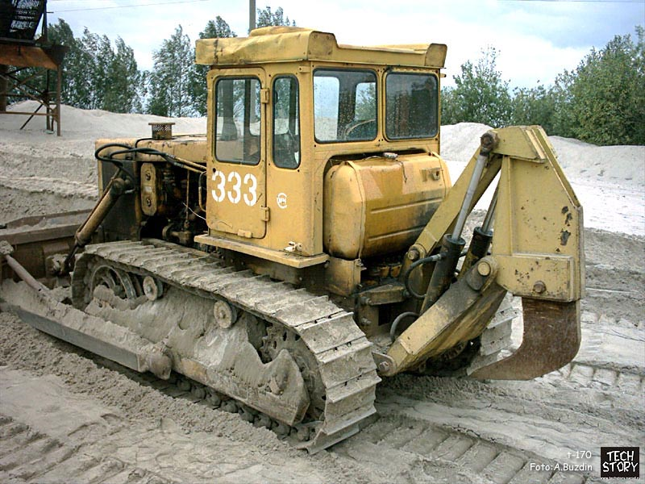
Рис. 2.2 Однозубий розпушувач

Розпушувачі найбільш часто асоціюють з гусеничним бульдозером, тому що вони дозволяють розробляти більш міцні ґрунти, скельні породи, мерзлі матеріали. У цьому випадку попередньо рихлять породи, а потім транспортують їхнім відвалом. Розпушувачі використовують при уривку котлованів, траншів, устрої виїмок, гідротехнічних споруджень, при підготовці підстави дорожнього полотна, розробці корисних копалин відкритим способом (вугілля, руди, золотоносних розсипів), розкривних роботах.
Розрізняють одно- і багатозубові розпушувачі. Однозубий розпушувач оснащений однією стійкою, в результаті чого чинність тяги зосереджена на одному робочому органі. Завдяки цьому він може руйнувати більш міцні породи. Крім того, однозубий розпушувач має меншу металоємність, чим багатозубий.
У зубі виконано до трьох отворів. Тому його встановлюють у рамі на різній висоті, забезпечуючи східчасту зміну глибини розпушування залежно від міцності розроблювального матеріалу.

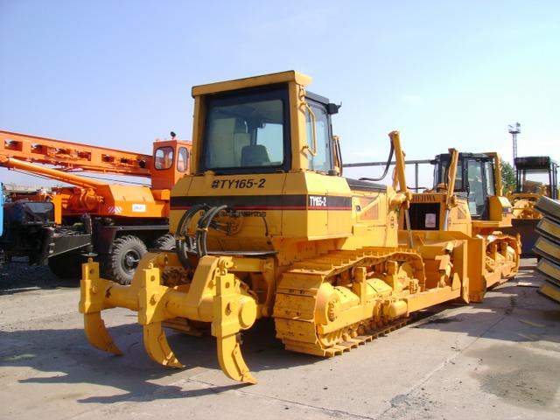
Рис. 2.3 Тризубий розпушувач

Тризубий розпушувач оснащений трьома знімними стійками, розміщеними на рамі на однаковій відстані одна від іншої. Два бічних зуби можна знімати. Тризубі розпушувачі відрізняються більшою матеріалоємністю й призначені для роботи на більш легких породах і мерзлих ґрунтах.

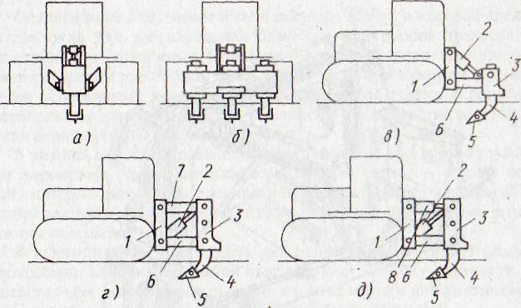
Рис. 2.4. Задні розпушувачі й підвіски:
а - однозубий, б - тризубий, в - триланкова підвіска, г - паралелограмна підвіска, д - паралелограмна підвіска зі змінюваною ланкою; 1,6 - рами, 2 - гідроциліндр керування, 3 - балка, 4 - зуб, 5 - наконечник, 7 - тяга, 8 - гідроциліндр зміни кута розпушування

По системі підвіски розпушувачів на тракторі найбільше розповсюджена триланкова, паралелограмна, паралелограмна зі змінюваною ланкою.
При триланковій підвісці до опорної рами шарнірно кріплять раму 6 з робочою балкою 3. У балку встановлений зуб 4, на кінці якого укріплений знімний наконечник 5. Триланкова підвіска відрізняється простою конструкцією, але не забезпечує постійного кута розпушування при підйомі й заглибленні зуба. При паралелограмній підвісці розпушувач встановлений на чотирьохланковику й зберігає постійний кут розпушування в процесі роботи. На опорній рамі 1 шарнірно встановлена рама 6 і верхня тяга 7, до яких на пальцях підвішена робоча балка 3. У неї вставлена стійка зуба, утримувана поперечним пальцем.
При паралелограмній підвісці зі змінюваною ланкою замість верхньої тяги встановлені гідроциліндри. Вони збільшують або зменшують відстань між верхніми шарнірами рами і балки 3 і в такий спосіб змінюють кут розпушування. Цей тип підвіски підвищує продуктивність розпушувача, полегшує виглиблення устаткування й зменшує навантаження на трактор.

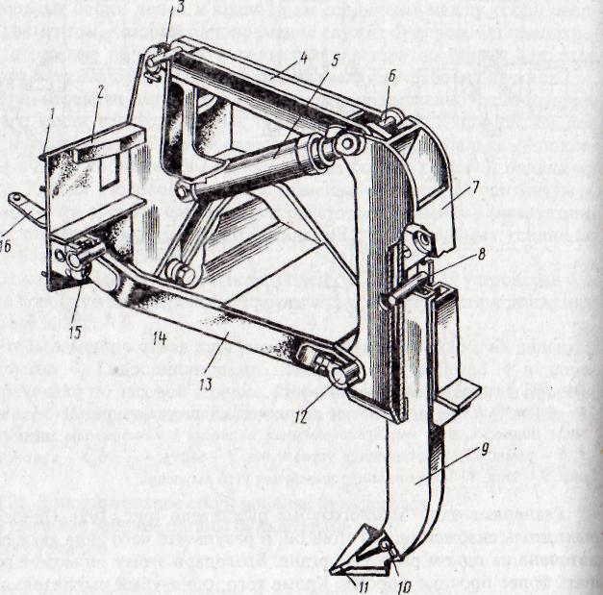
Рис.2.5. Однозубий розпушувач ДП-26С:
1 - шпилька, 2, 13 - рами, 3, 6, 8, 10, 12, 15 - пальці, 4 - тяга, 5 - гідроциліндр підйому-опускання, 7 - балка, 9 - зуб, 11- наконечник, 14 - болт, 16 – сережка

Опорна рама 2 містить у собі опорну плиту, у якій зроблені два вікна для регулювання бортових фрикціонів трактора й отвори під кріпильні шпильки. Посередині перпендикулярно плиті приварені дві стійки. Зв'язок між стійками й плитою посилена двома поперечними кронштейнами. Між собою стійки скріплені вертикальним аркушем. У стійках виконані два отвори для кріплення верхньої тяги й гідроциліндрів.
У нижній частині по краях плити розташовані дві пари вушок для шарнірного кріплення нижньої рами, а в центрі - втулка під болт, що нарізним сполученням зв'язаний причіпною сережкою із заднім мостом трактора. Внизу стійки пов'язані з вушками рами нижнім поясом твердості.
Верхня тяга 4 складається із двох щік з навареними підсилювальними накладками. Коробка й верхній аркуш утворять коробку жорсткості. В отвори щік запресовані знімні розжарені втулки для збільшення терміну служби шарнірів і поліпшення ремонтопридатності.
Робоча балка 7 являє собою об'ємну металоконструкцію, зварену із двох стійок і зв'язану між собою попереду й позаду аркушами. Всередині конструкції приварена обойма з опорою внизу, що є напрямною для зуба. Всередину обойми вставляють зуб 9 і фіксують пальцем 8. Зовні внизу на балці передбачений виступ для упору бульдозерним відвалом при розпушуванні важких ґрунтів.
Рама 13 зварена з вигнутих щік з накладками, які зв'язані верхнім і нижнім аркушами. Попереду й позаду також приварені аркуші, завдяки чому утворена тверда об'ємна металоконструкція.
Зуб 9 складається зі стійки прямокутної форми й наконечника 11. Бічні грані стійки зрізані для зменшення опору розпушування й полегшення установки зуба в робочу балку. У стійці виконані два отвори, за допомогою яких вона фіксується в робочій балці у двох положеннях, що дозволяє рихлити ґрунт на різну глибину. До верхнього торця приварена вантажопідйомна скоба. Знизу стійка закінчується загостреним носком, на який надягнений знімний наконечник 11. Його фіксують на стійці пальцем 10, що втримується від довільного випадання пружинною чекою, що входить у кільцеву проточку. При вибиванні пальця чека розтискається й він виходить із отвору.
При розпушуванні верхня крайка наконечника інтенсивно зношується. Тому наконечник має дві симетрично розташовані ріжучі крайки. При зношуванні однієї з них наконечник перевертають на 180° і знову надягають на зуб розпушувача.
Для керування розпушувачем застосовані два гідроциліндри 5 подвійної дії, що однією стороною прикріплені пальцями до робочої балки.
При висуванні штоків гідроциліндрів розпушувач піднімається, при втягуванні - заглиблюється. Гідроциліндри з'єднані рукавами високого тиску з гідророзподільником, що встановлений у гідросистемі базового трактора.
Додаткове устаткування (Рис. 2.6.) встановлюють переважно на бульдозерах з неповоротними відвалами, використовуючи болти з гайками, тому його називають знімним.
Поширювачі 1 застосовують при роботі на легких ґрунтах або насипних матеріалах. Вони збільшують ширину відвала, призму волочіння й продуктивність бульдозера. Поширювачі являють собою секції, вигнуті по профілі основного аркуша бульдозера. Їх жорстко кріплять до бічних щік відвала під кутом 30^{о} до поверхні.
Відкрилки 2 дозволяють зменшувати витоку ґрунту із призми в бічні валики. Виконують відкрилки у вигляді виступаючих бічних ножів із загостреними ріжучими крайками, скошеними назад у верхній частині. Ножі жорстко пригвинчені до бічних щік із двох сторін відвала.

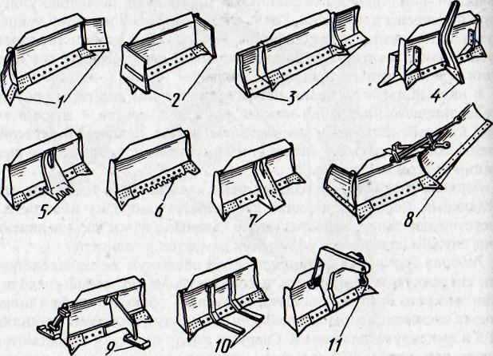
Рис. 2.6. Додаткове устаткування бульдозерів з неповоротним відвалом: 1 - поширювачі, 2 - відкрилки, 3 - подовжувачі, 4 - розпушувальний зуб, 5 киркувальник для виломлювання асфальтових покриттів, 6 - гребінчастий ніж, 7 - канавна надставка, 8 - укісник, 9 - опорна лижа, 10 - вантажні вила, 11 - вантажопідйомний гак

Подовжувачі 3 відвали виготовляють за формою його лобового аркуша й підсилюють поясами позаду. До кожної бічної щоки відвала болтами з гайками кріплять по одному подовжувачу. Застосовують подовжувачі при планувальних роботах або переміщенні легких насипних матеріалів (вугілля, ошурок, силосу).
Розпушувальні знімні зуби 4 застосовують у тому випадку, коли бульдозер не обладнаний заднім розпушувачем. Їх можна встановлювати попереду або позаду відвала. Передній зуб монтують на лобовому аркуші відвала. Задні зуби кріплять шарнірно на нижньому поясі твердості відвала. При передньому ході машини зуби повертаються назад проти напрямку руху й не перешкоджають розробці матеріалу відвалом. Під час руху назад відвал піднімає над робочою поверхнею, зуби автоматично опускаються на шарнірній осі до упору в нижній пояс і рихлять ґрунт. На відвал установлюють 1...3 поворотних задніх розпушувальних зуба.
Киркувальник 5 для виламування асфальтових покриттів навішують із боку лобового аркуша по типу передніх розпушувальних зубів.
Гребінчасті ножі 6 застосовують для розробки мерзлих матеріалів, сколювання льоду з дорожнього полотна. Встановлюють гребінчасті ножі на підножеву плиту замість середніх і бічних ножів. На ріжучій крайці гребінчастих ножів виступають зуби невеликої довжини.
Канавну надставку 7 застосовують для уривки дрібних траншів і каналів під кабельні лінії й водостічні жолоби. По конструкції й способу кріплення на відвалі вона подібна передньому розпушувальному зубу, але більше зуба по ширині. Форма надставки відповідає профілю траншеї.
Укісник 8 призначений для формування й планування укосів виїмок і насипів при спорудженні доріг. Він являє собою відвальний аркуш, посилений позаду поздовжніми балками. Збоку аркуша приварена посадкова підстава, через яку укісник болтами з гайками жорстко кріплять до лівої або правої бічної щоки відвала.
Опорні лижі 9 встановлюють попереду або позаду відвала. Вони призначені для поліпшення плануючих властивостей бульдозера за рахунок додаткової опори на робочу площадку. Передні лижі кріплять шарнірно на виступаючому кронштейні, що встановлений на лобовому аркуші відвала, задні - приварюють жорстко до відвала або до брусів, що штовхають.

3. ОСНОВНІ ПРАВИЛА ЕКСПЛУАТАЦІЇ, ТЕХНІЧНОГО ОБСЛУГОВУВАННЯ І РЕМОНТУ МАШИН

Виробництво земляних робіт бульдозерами і розпушувачами необхідно виконувати відповідно до вимог Снип Ш-4-80 "Техніка безпеки в будівництві".
До роботи на бульдозері і розпушувачі допускається машиніст, що вивчив пристрій і правила експлуатації, викладені в технічній документації, прикладеної до машини, а також техніки безпеки, викладену в будівельних нормах і правилах, і маючий посвідчення на право керування машиною.
Бульдозер і розпушувач, що надійшов в організацію для експлуатації, має паспорт машини, що складається з технічного опису, і інструкцію з експлуатації, а також форми для обліку технічного стану машини і даних по його експлуатації. Додатково до паспорта бульдозера і розпушувача додаються паспорти й інструкції з експлуатації комплектуючих складальних одиниць (трактора, електроустаткування).
Паспорт містить зведення про призначення машини; технічну характеристику; опис конструкції і принцип роботи основних вузлів і механізмів; системи приводу; системи керування і приладів і основні правила експлуатації; вказівки по технічному обслуговуванню машини, регулюванню механізмів, системи приводів і автоматичних систем для роботи в автономному режимі.
До інструкції з експлуатації додається перелік запасних частин, інструмента і устаткування, що поставляються з машиною.
Щоб уникнути нещасних випадків і пошкодження машини обслуговуючий персонал зобов'язаний знати і суворо дотримуватися правил техніки безпеки.
Перед початком роботи необхідно переконатися в справності машини. Перед пуском двигуна перевіряють положення важеля головної муфти зчеплення і важеля коробки зміни передач. Важіль переключення передач повинний знаходитися в нейтральному положенні, тому що при пуску основного двигуна машина може почати рухатися.
Забороняється експлуатувати машини при наявності в них наступних несправностей:
а) двигун внутрішнього згоряння - хитлива робота; знижений тиск у масляній системі; підтікання палива, олії й охолоджуючої рідини; сторонні стуки; збільшений вміст окису вуглецю в газах, що відробили;
б) трансмісія - тяжке вмикання і вимикання передач і муфт зчеплення; ненормальний шум і вібрація механізмів; підтікання олії з редуктора заднього моста і бортових редукторів;
в) ходова частина - відсутність трака гусеничної полотнини; наявність тріщин або деформацій на опорних ковзанках, що ведуть і направляючих колесах гусеничного ходу; пошкодження або послаблення кріплень підвіски гусеничного ходу;
г) гідравлічна система - підтікання робочої рідини; понижений тиск; підвищене нагрівання робочої рідини, насосів, розподільників і інших вузлів; хитлива робота гідронасосів;
д) робоче місце машиніста - збільшене зусилля на важелях і педалях керування; ненормальна робота системи вентиляції і опалення; пошкодження вітрового скла; неправильні показники контрольних приладів; не працює або не відрегульована система висвітлення;
е) робоче устаткування - тріщини в деталях; ушкодження зварених швів; послаблення кріплення основних вузлів; затуплені ножі і зуби робочих органів; ненадійне кріплення ножів до відвалів бульдозера і наконечників до зуба розпушувача.
До початку виробництва земляних робіт бульдозерами і розпушувачами розбивають границі земляних розробок, ділянку очищають від дерев, пнів, валунів, а в зимовий час і від снігу. Особлива увага приділяється організації робіт у зоні розташування діючих підземних комунікацій (кабельних, електричних і телефонних мереж, водопроводу, каналізації, газу і нафтопроводів і т.д. ).
При роботі бульдозера і розпушувача забороняється:
а) робити які-небудь регулювальні роботи, виправлення, змазування, очищення при русі машини;
б) знаходитися під машиною при працюючому двигуні і під відвалом бульдозера або розпушувача, якщо під них не поставлені відповідні підставки;
в) звістки роботи на косогорах з поперечним ухилом понад 30°;
г) робити різкі розвороти на крутих косогорах;
д) робити роботу в нічний час без належного освітлення місця роботи;
е) знаходитися постороннім особам під час роботи трактора в кабіні трактора або біля нього;
ж) користуватися відкритим вогнем або курити при заправці трактора і контрольному огляді баків.
Щоб уникнути обвалення ґрунту (сповзання насипу) і перекидання бульдозера при зіштовхуванні ґрунту під укіс насипу або засипанню виїмок і траншів, відвал бульдозера не повинний видвигатися за брівку укосу, а при пристрої насипу відстань від краю гусениці бульдозера до краю насипу повинна бути не менше 1м.
Щоб уникнути поломки ножів забороняється працювати бульдозером з опущеним відвалом при задньому ході трактора.
При русі своїм ходом відвал бульдозера і розпушувач повинні бути підняті в транспортне положення. При будь-якій зупинці трактора відвал бульдозера необхідно опускати на ґрунт.
Під час руху машини забороняється машиністові виходити з кабіни.
Для забезпечення працездатності машин у процесі їхньої експлуатації проводиться комплекс організаційно-технічних заходів, основним з яких є технічне обслуговування.
Технічне обслуговування - це плановий захід, виконуваний у встановленому обсязі й у визначений термін. Технічне обслуговування машин проводиться для попередження підвищеного зношування деталей, відмовлень машин і в цілому для продовження їхньої довговічності. Технічне обслуговування трактора виробляється згідно "Технічному описові й інструкції з експлуатації трактора".
Технічне обслуговування навісного устаткування (бульдозерного і розпушувачного) в залежності від терміну його проведення й обсягу робіт підрозділяють на наступні види:
- щозмінне технічне обслуговування (ЩТО) - проводиться перед початком або наприкінці робочої зміни через 5-10 моточасів;
- перше технічне обслуговування (ТО-1) - через 60-100 моточасів;
- друге технічне обслуговування (ТО-2) - через 240-500 моточасів;
- сезонне технічне обслуговування (СТО) - при переході до весняно-літніх або осінньо-зимових умов експлуатації.
Під час технічного обслуговування необхідно дотримуватися наступних мір безпеки:
- огляд і усунення несправностей, змазування і регулювання машини можна робити тільки при непрацюючому двигуні й опущеному на ґрунт відвалі бульдозера і розпушувача;
- перед розбиранням усі складові частини, що можуть почати рухатися під дією сил ваги, приводити в положення, що забезпечує безпечне ведення робіт;
- забороняється вести зварювальні роботи на трубопроводах, приєднаних до гідравлічного приводу;
- не рекомендується підтягувати гайки гідроприводу, що знаходяться під тиском;
- не рекомендується застосовувати стиснене повітря при розбиранні гідросистеми машини.
Щозмінне технічне обслуговування проводиться машиністом у наступному складі. Спочатку роблять зовнішній візуальний огляд машини (кабіну, ходову частину, навісне устаткування) і очищають її від бруду, снігу і ґрунту. Перевіряють і при необхідності підтягують з'єднання відвала, розпушувачного устаткування, особливо вузла кріплення навісного устаткування до корпуса трактора. Крім того, перевіряють герметичність гідросистеми бульдозера і розпушувача, тому що не допускається підтікання робочої рідини по нарізних сполученнях, кришкам, сальникам і ущільненням гідроприводу.
При технічному обслуговуванні № 1 (ТО-1) виконують операції щозмінного технічного обслуговування і, крім того, роблять підтяжку кріплень ножів до відвала бульдозера, огляд зварених з'єднань. При виявленні тріщин у зварених з'єднаннях їх заварюють.
При технічному обслуговуванні № 2 (ТО-2) виконують операції технічного обслуговування № 1 і перевіряють технічний стан шарнірних з'єднань бульдозерного і розпушувачного устаткувань; роблять зміну болтів, що прийшли в непридатність, і інших кріпильних деталей, роблять промивання і змазування шарнірних з'єднань відповідно до таблиці і карті змащення.
Сезонне технічне обслуговування роблять у повному обсязі технічного обслуговування бульдозера і розпушувача і заміняють рідину в гідророзкосі бульдозера.
Особливі вимоги технічного обслуговування необхідно враховувати при підготовці технічного стану машин до експлуатації в осінньо-зимовий період у районах з холодним кліматом. Осінньо-зимовий режим експлуатації починається з моменту, коли температура зовнішнього повітря знижується нижче 5°С для дизельних двигунів. У цей період необхідно замінити паливо, олії і рідини відповідно до інструкцій по їхньому застосуванню, при цьому заміну роблять незалежно від відпрацьованих моточасів пробігу до моменту підготовки до осінньо-зимової експлуатації. Перед зміною очищають від забруднень і промивають баки, фільтри і трубопроводи, а також перевіряють і регулюють паливний насос високого тиску (знімаючи з двигуна), форсунки; топливо-підкачуваючий насос, передпусковий обігрівач палива; проводять утеплення і підігрів баків з дизельним паливом; акумуляторних батарей.
Зміст робіт з періодичного технічного обслуговування в зимовий період залишається в основному тим же, що й у літній. Різниця лише в тім, що узимку додаються роботи з обслуговування обігрівальних пристроїв кабін двигунів і іншого устаткування, встановлюваного на машини в зв'язку зі специфікою умов експлуатації. Внаслідок підвищеного зношування деталей машин і, в першу чергу робочих органів (ножів і наконечників), при роботі на мерзлих і вічномерзлих ґрунтах частіше виникає необхідність їхнього ремонту і заміни.
4. ТЕХНІКА БЕЗПЕКИ НА БУДІВЕЛЬНОМУ МАЙДАНЧИКУ

До складу підготовчих робіт на будівельному майданчику об'єктів нафтової і газової промисловості входять розчищення територією від лісу, чагарнику, пнів, збирання валунів; планування території з пристроєм водовідводів; будівництво тимчасових під'їзних доріг, тимчасових споруджень (склади, майстерні, гаражі, житлові і санітарно-побутові приміщення).

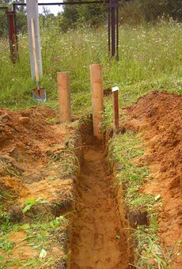
Рис. 4.1.

Роботи з розчищення території від лісу і чагарнику носять специфічний характер і вимагають особливої уваги до питань безпеки. Усі роботи з розчищення території від лісу ведуться за технологічною схемою, затвердженою головним інженером будівельно-монтажної організації. Якщо на ділянці, що підлягає розчищенню від лісу, проходить лінія електропередачі, валку лісу в межах охоронної зони цієї лінії можна робити тільки з дозволу організації електрогосподарства при наявності наряду-допуску, що визначає безпеку робіт. В цьому випадку роботами керує інженерно-технічний працівник (виконроб, майстер).
Перед початком робіт усю територію, що підлягає розчищенню, розбивають на окремі ділянки і встановлюють послідовність робіт на кожній ділянці. В запобіганні нещасних випадків не дозволяється виконувати валку лісу одночасно на суміжних ділянках.

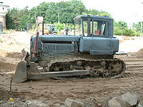
Рис. 4.2.

На ділянках, де ведуться роботи з валки лісу, не можна знаходитися стороннім обличчям. Ділянку валки обгороджують стовпами зі знаками, що забороняють чи попереджувальними написами, що встановлюють у 50 м від границі ділянки. До початку робіт спилюють дерева, що при випадковому падінні можуть заподіяти травму працюючим. Перш ніж почати спилювати такі дерева, необхідно випробувати їхню стійкість валочною вилкою. Це необхідно для того, щоб не відбулося несподіваного падіння дерева в момент спилювання.
При валці лісу можливий травматизм внаслідок ударів падаючими деревами або гілками. Щоб уникнути травм усі робітники повинні носити каски з м'якою пружинистою підкладкою (типу шолома мотоцикліста).
Валку дерев ведуть в одну сторону з урахуванням ухилу місцевості та напрямку пануючих вітрів.
Всі роботи з розчищення території від лісу і чагарнику виконують машинами. Дерева діаметром до 30-40 см викорчовують бульдозером, корчувальними лебідками і корчувальними машинами, дрібні дерева і чагарники - кущорізами. При цьому робітники повинні знаходитись на відстані не менше 50 м від дерев і натягнутих тросів. При одночасній роботі декількох бульдозерів між ними повинний дотримуватися розрив не менш 50 м.
В окремих випадках прибігають до ручного підрубування і спилюванню дерев. Для цього роблять пропил, потім підрубують сокирою (висотою 4-5 см) і приступають до основного пропилювання з боку, протилежного падінню дерева.
З метою безпеки необхідно заздалегідь добре підготувати робоче місце (забрати суки, трусок, ретельно ущільнити сніг), передбачити відхід робочого убік перед падінням дерева. Якщо немає впевненості в тому, що дерево буде падати в заданому напрямку, необхідно використовувати валочну вилку.
Перед початком валки необхідно забрати з пропилу пилку і відійти на безпечну відстань у напрямку, протилежному падінню під кутом 45° до намічуваного напрямку падіння хлиста. Валка дерев при силі вітру більш 6 балів, під час дощу і густого туману (видимість менш 50 м), при граді й ожеледі не дозволяється.
На схилах крутістю до 15° напрямок валки залежить від нахилу дерев, і способу транспортного освоєння лісосіки. На схилах крутістю більш 15° дерева валять тільки вершиною до підошви схилу. На таких схилах робітник повинний працювати обов'язково з помічником. Працювати в цей час нижче по схилу не можна.
На ухилах до 36° дерева рекомендується валити тільки під ухил трактором із застосуванням троса. У цьому випадку один кінець троса закріплюють за дерево на висоті 3-5 м, а з іншої кріплять до трактора. Рухаючись під ухил, трактор валить дерево. Довжина троса повинна бути більше висоти дерева в 1,5-2 рази, але не менш 100 м. Для прискорення робіт при валці дерев діаметром до 30 см дозволяється цим способом одночасно валити кілька дерев. При валці дерев під ухил бульдозером відвал останнього піднімають у найвище положення.

ПЕРЕЛІК ВИКОРИСТАНОЇ ЛІТЕРАТУРИ

- Лауш П.В. Техническое обслуживание и ремонт машин. – К.: Висшая школа, 1989. – 350с.
- Полянський С.К. Будівельно-дорожні та вантажопідіймальні машини. – К.: Техніка, 2001. – 624с.
- Захарчук Б.З. Телушкин В.Д. Шлойдо Г.А. Яркин А.А. Бульдозеры и рыхлители – М.: Машиностроение, 1987. – 240 с.: ил.
- http://stroy-technics.ru/article/gusenichnye-buldozery

